***gramax***

**TEXTURED POLYESTER**

Coats® Gramax™

Coats Gramax on 100% polüestrist pideva filamendi tekstuuriga niit.

Tekstuuriga niidid annavad niidile pehme tunde ja muudavad selle ideaalseks kasutamiseks overlocki, servi ja katteõmbluste silmuste puhul,

et pakkuda pehmust ja mugavust, eriti „naha kõrval” õmbluste puhul.

# MIKS VALIDA GRAMAX?

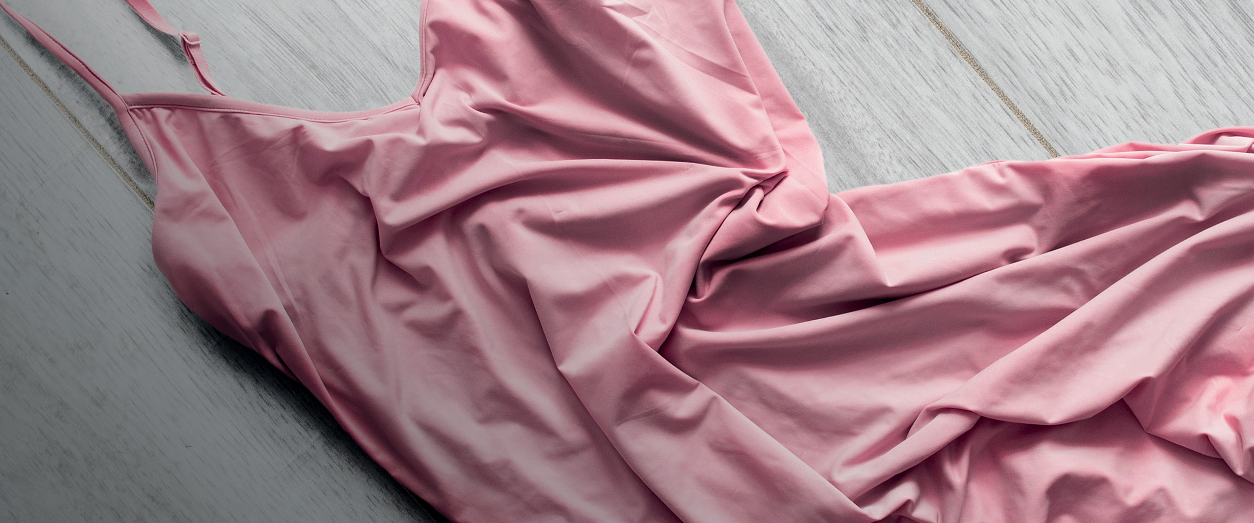

# • Gramax tagab korralike ja mugavate õmbluste hea katvuse ja pehmuse

# • Madala kokkutõmbumise omadused tagavad, et pärast pesemist ei teki õmbluse moonutusi

# • Kõrge värvipüsivus isegi nõudlikes pesutingimustes

# • Sertifitseeritud Öko-Tex Standard 100 klassi I järgi, mis on kõige rangem klass, mis hõlmab imikutele ja väikelastele mõeldud tekstiilesemeid

# • Vastab Coatsi piiratud ainete loetelule

# • Sobib veganinõuetele

* **PEAMISED KASUTUSED:**
* 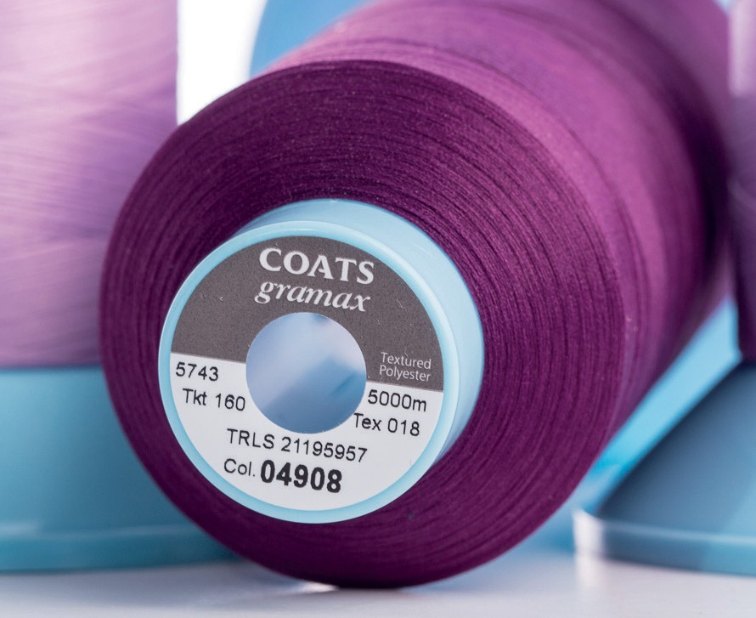Mugavuse tagamiseks kõigis naabruses olevate rõivaste puhul
* • Spordi- ja vabaajarõivad
* • Aluspesu ja pesu
* • Beebirõivad
* • Kodutekstiil

# Toote valik

Art / Tkt* TEX Ticket pikkus Strength

Pikendus

%

Nõel

**TERMILISED OMADUSED**

Sulab temperatuuril 250 - 260 ºC, pehmeneb 220 - 240 ºC juures

vicone cone

cN Min - Max

Size

Metric

Kokkutõmbuvus vähem kui 5% @ 150°C

5744 220 N/A 10 220 10,000m 380 18 - 30 N/A

|  |  |  |  |  |  |  |  |
| --- | --- | --- | --- | --- | --- | --- | --- |
| 5743 160 | 5643 160 | 18 | 160 | 5000m | 620 | 20 - 32 | N/A |

|  |  |  |  |  |  |  |  |
| --- | --- | --- | --- | --- | --- | --- | --- |
| 5743 140 | 5643 140 21 | | 140 | 5000m | 780 | 20 - 32 | N/A |
| 5743 080 | 5643 080 | 35 | 80 | 5000m | 1270 | 20 - 32 | N/A |
| 5743 040 | 5643 040 70 | | 40 | 5000m | 2380 | 20 - 32 | N/A |

* Gramaxi standardpikkus on 5000 m. Pika pikkusega, 10 000 m pikkuste pakendite puhul kasutage 5743 asemel artiklikoodi 5744. 20 000 m puhul kasutage koodi 5746.* Mõnel turul on Gramax koonuspakendis, palun kasutage artiklikoode, mis algavad numbriga 56..

# KEEMILISED OMADUSED

Mineraalhapped: vastupidav enamikele mineraalhapetele

Põhimõtteliselt ei mõjuta nõrgad leelised, kuid on vähem vastupidav tugevamatele leelistele, eriti kõrgematel temperatuuridel

Leelised:

Orgaanilised lahustid: Üldiselt ei mõjuta, kuid lahustub mõnes fenoolühendis

Ei mõjuta

Pleegitamine:

**KASUTUSALAD:**

Allpool on toodud meie soovitused Coats Gramaxi pehmete ja turvaliste nahaäärsete õmbluste jaoks:Putukad/mikroorganismid (hallitus, mädanik):

Ei mõjuta

Õmbluse tüüp Standard

Ei mõjuta

Pesemine/keemiline puhastus::

Niiskuse taastamine: 0.4%

Kaanekatte 406 Needle Looper

|  |  |  |
| --- | --- | --- |
| Overlock 504 or 514 | Needle Looper | Epic 120  Gramax 160 |

niit

Epic 120

Gramax 160

Epic 120

# Vastupidavuse omadused

Pesemine 60°C (ISO 105 C10:2006 C(3)) Grade 4

|  |  |  |
| --- | --- | --- |
| Veepüsivus | (ISO 105 E01:2010) | Grade 4 |

Lamedad õmblused 605 or 607

|  |  |  |
| --- | --- | --- |
| Hüpokloriti vastupidavus | (ISO 105 N01:1993) | Grade 4 |

silmusprlaotur

Gramax 160

Gramax 160

Hõõrdumiskindlus (ISO 105 X12:2001) Grade 4

Õmbluse pehmus on seotud mitmete teguritega, sealhulgas nõela ja jaoturi niidi täpse valikuga, kangaga, õmbluse suunaga, pistetihedusega ja niidi pingega.

Erakordse pehmuse ja mugavuse tagamiseks võtke arvesse ka meie mikrofilamenttekstuuriga polüesterniiti Seamsoft. Seamsoft on parim õmblusniit "naha kõrval" õmbluste jaoks ning see on valik kvaliteetsete intiimrõivaste ja pesu jaoks.Keemilise puhastuse vastupidavus (ISO 105 D01:2010) Grade 4

|  |  |  |
| --- | --- | --- |
| Higistamiskindlus | (ISO 105 E04:2009) | Grade 4 |

Kunst valguskindlus (ISO 105 B02:1994) Grade 4

Kuna tingimused ja rakendused on toote kasutamisel väga erinevad, peaks klient ja/või kasutaja veenduma, et toode vastab lõpptarbija nõudmistele ja sobib ettenähtud lõppkasutuseks. Coats ei vastuta toodete sobimatu või ebaõige kasutamise või pealekandmise eest. Esitatud teave põhineb praegustel keskmistel andmetel ja seda tuleks võtta üksnes soovituslikuna. Coats ei vastuta esitatud teabe täpsuse ja õigsuse eest. Tooteteabe lehti uuendatakse aeg-ajalt, veenduge, et viitaksite kõige värskemale väljaandele. Coats toetab kliente nõudmisel individuaalsete rakenduste osas; kui teil on küsimusi või muresid, võtke meiega ühendust. © Autoriõigus kaitstud 2019

# EKSPERTILINE TÕELINE MAAILMA TUGI

**TEXTURED POLYESTER**

# Mis tahes lõime lõplik maksumus sisaldab ka varjatud kulusid, mida toidavad selle jaoks kasutatud meetodid ja tööriistad. Meie eksperdid teavad täpselt, kuidas neid kulusid vähendada, aega säästa ja tootlikkust tõsta.

MUUD TOOTED GRAMAX VALIKUS

Gramaxi tootevaliku täiendamiseks on meil ka valik spetsiaalseid Gramaxi niite. Kõik need ühendavad Gramaxi toote suurepärased omadused lõppkasutusele omaste lisaeelistega.

Toode nimi

Kirjedus

Gramax RD

100% polüestrist tekstureeritud niit, millel on passiivsed leegiaeglustavad omadused.

Eriotstarbelised Gramaxi tooted on tavaliselt saadaval valitud piletisuuruste vahemikus ja tehniline teave erineb mõnel juhul ülaltoodud tabelist.

# Õmblustööd

# Installige meie Seamworksi tarkvara, et enne tootmist kulud

# täpselt arvutada, tehes lõpu üle- või alatellimuse ohule

# materjalid ja tarbetuid lisakulusid. Seamworksi tööriistag

# a kaasneb installimine, koolitus ja pidev tugi

# . Üks ühele külastused

# Meie juurde pole vaja tulla, meie eksperdid sõidavad teie saidile.

# Meie koolitatud konsultandid tegelevad isiklikult, veebis või telefoni

# teel selliste probleemidega, millega iga hõivatud tehas võib kokku puutuda,

# pakkudes tänane lahendus ja tulevase tõhususe plaan.

**Koolitus ja esitlused**

Alates niidi valikust kuni õmbluse moodustamiseni, värvide kasutamisest kuni tavaliste tootmisprobleemide lahendusteni – võtame aastatepikkuse praktilise kogemuse kaudu kogutud kogemuse ja tutvustame seda suure mõjuga seminaride, töötubade ja ettekannete vormis..

# 

# Tikandite teeninduskeskus

# Meie tikandite teeninduskeskus muudab kujunduse tikkimise palju lihtsamaks,

# suurendades tootlikkust ja täiustades samal ajal disaini ennast. Saatke meile kujundus

# ja kõik probleemsed probleemid meiliga ning meie tehnikud saadavad

# täiustatud kujunduse kohe tagasi

